Директору Рязанского института (филиала)
Московского политехнического университета
Емецу В.С.
________________________________________
(ФИО)
________________________________________
адрес проживания: _______________________
________________________________________
телефон: ________________________________
адрес эл. почты: _________________________

ЗАЯВЛЕНИЕ
Прошу зачислить меня, _________________________________________________________,
(ФИО)
на дистанционные краткосрочные подготовительные курсы по дополнительной программе «Подготовка к вступительным экзаменам» (довузовская подготовка) по дисциплине (ам):
Наименование дисциплин(ы) | Вид группы | Кол-во часов | Стоимость, руб.
 | малая | 24 | 7200,00

Планирую поступать на __________ форму обучения, направление подготовки (специальность):
__________________________________________________________________________________________________________________________________________________________.

------------------------ ---------------------
(дата) ( подпись )

СОГЛАСИЕ
на обработку персональных данных
(составлено в соответствии с Приказом Роскомнадзора «Об утверждении Требований к оценке вреда, который может быть причинен субъектам персональных данных…» от 27.10.2022 № 178)

Я, ___________________________________________________________________________,
(ФИО)
в соответствии с ч. 4 ст. 9 Федерального закона от 27.07.2006 № 152-ФЗ «О персональных данных», зарегистрированный(ая) по адресу: ____________________________________________
__________________________________________________________________________________,
документ, удостоверяющий личность: паспорт серия _____ № ___________, выдан________________________________________________________________________________________________________________________________________________ настоящим актом в целях:
• обеспечения соблюдения законов и иных нормативных правовых актов;
• исчисления и уплаты, предусмотренных законодательством РФ налогов, сборов и взносов на обязательное социальное и пенсионное страхование;
• представления работодателем установленной законодательством отчетности в отношении физических лиц;
• обеспечения моей безопасности;
даю согласие Рязанскому институту (филиалу) Московского политехнического университета, расположенному по адресу: г. Рязань, ул. Праволыбедская, д. 26/53, на автоматизированную, а также без использования средств автоматизации обработку моих персональных данных, а именно: на сбор, запись, систематизацию, накопление, хранение, уточнение (обновление, изменение), извлечение, использование, передачу (предоставление, доступ), обезличивание, блокирование, удаление, уничтожение персональных данных.
Перечень моих персональных данных, на обработку которых я даю согласие: фамилия, имя, отчество; пол, возраст; дата и место рождения; паспортные данные; адрес регистрации по месту жительства и адрес фактического проживания; номер телефона (домашний, мобильный).
Перечень персональных данных ребенка (сына, дочери), на обработку которых я даю согласие: фамилия, имя, отчество ребенка; пол, возраст ребенка; дата и место рождения ребенка; паспортные данные (если они есть); адрес регистрации по месту жительства и адрес фактического проживания ребенка; номер телефона (домашний, мобильный) ребенка.
Настоящее согласие действует со дня его подписания до дня отзыва в письменной форме.

«__» ______________ 2025 г. _________/_________________/

Анкета информационная (для составления договора)

1. Заказчик
ФИО Заказчика ________________________________________________________________
Дата рождения _______________________________________________________________
Место работы________________________________________________________________
Должность ___________________________________________________________________
адрес места жительства ________________________________________________________
ИНН ________________________________________________________________________
паспорт: серия _____ номер ___________
кем выдан ___________________________________________________________________
Дата выдачи паспорта _________________________________________________________
телефон ____________________
Электронная почта _________________

2. Куда Вы планируете поступать в будущем году? (в скобках указать бюджет или платно)
I приоритет
Вуз _________________________________________________________________________
Факультет ___________________________________________________________________
специальность ________________________________________________________________
II приоритет
Вуз __________________________________________________________________________
Факультет____________________________________________________________________
специальность ________________________________________________________________

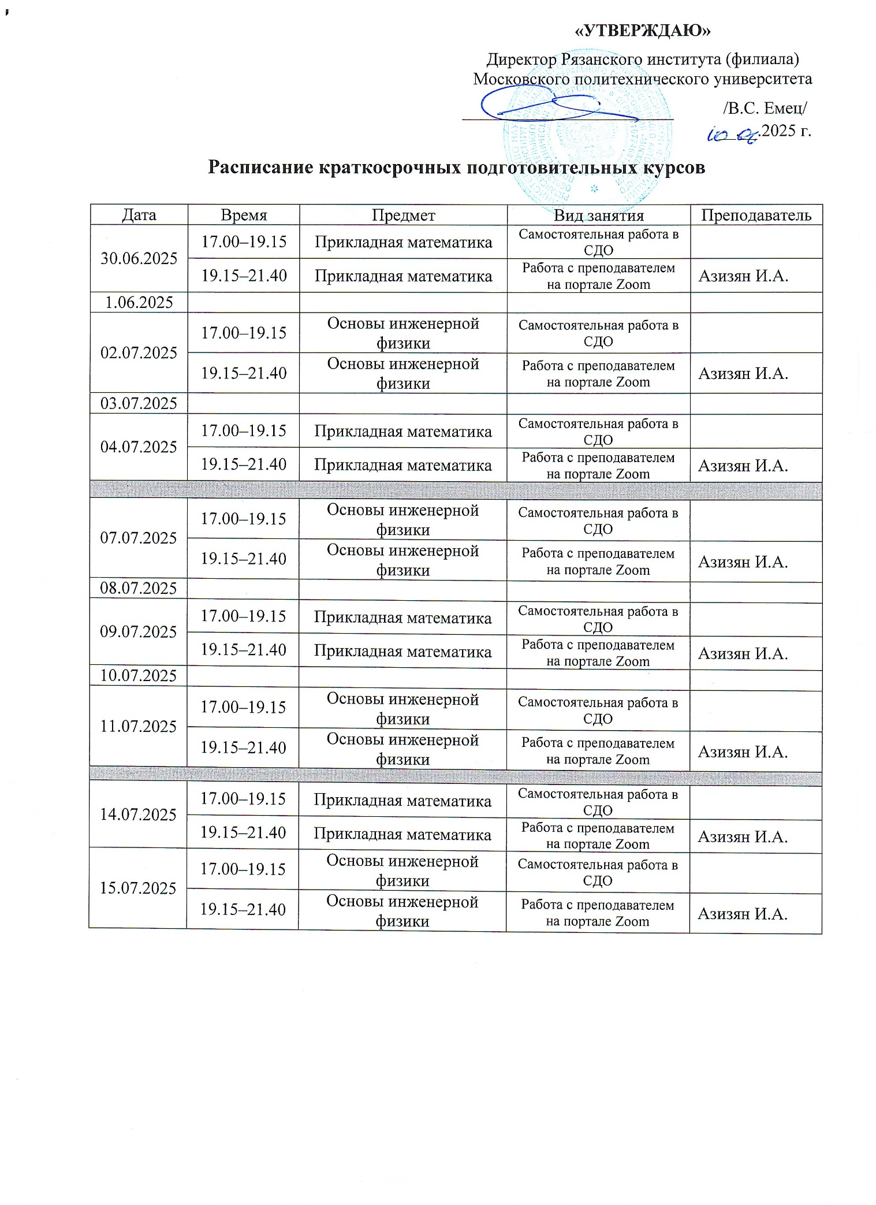

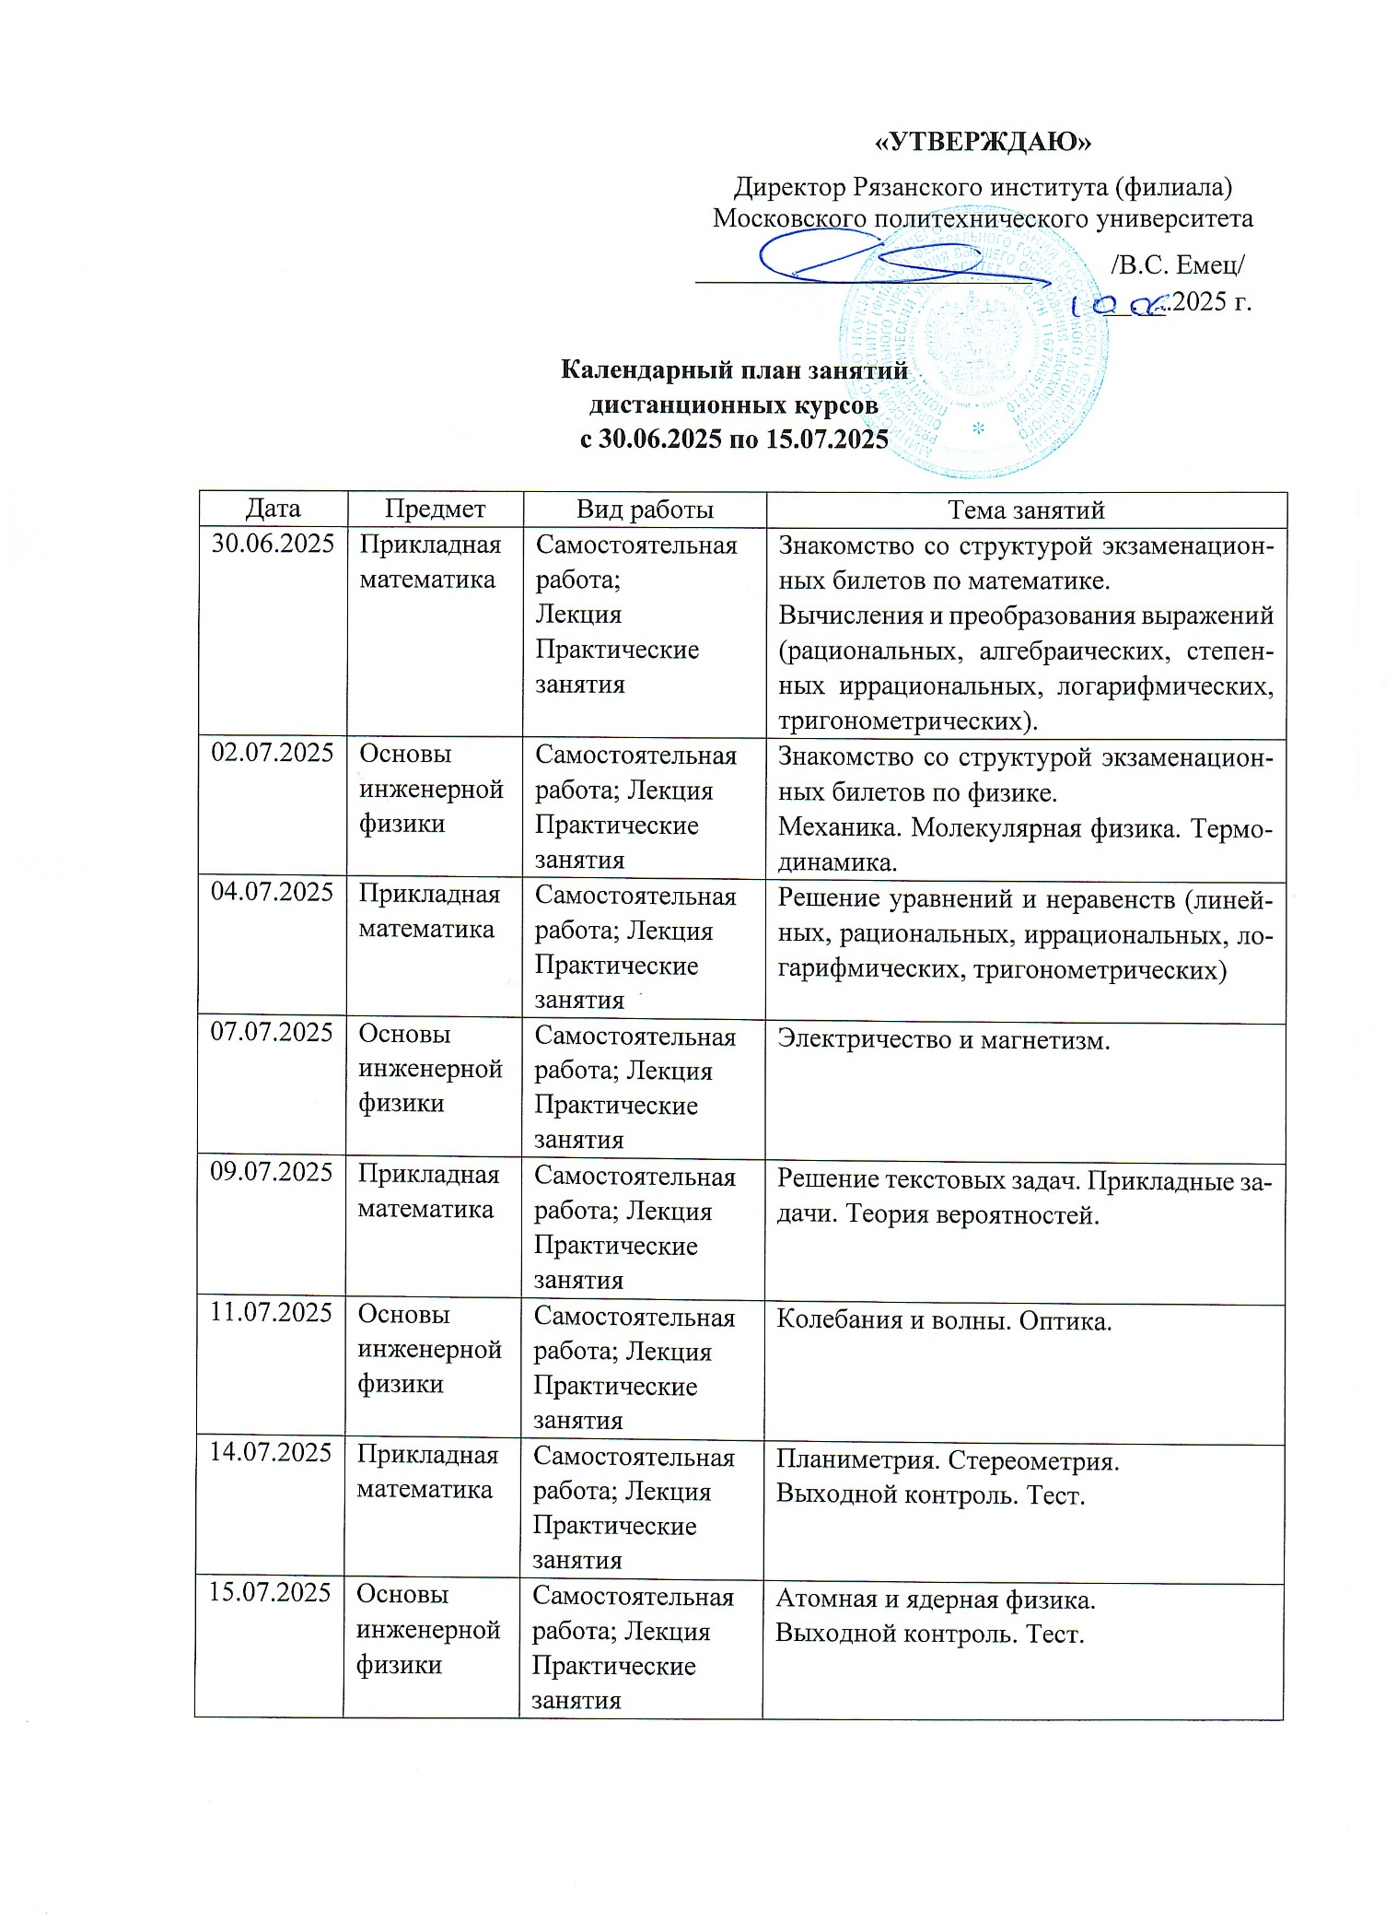

РЕКВИЗИТЫ (для оплаты в банке)

Рязанский институт (филиал) федерального государственного автономного образовательного учреждения высшего образования «Московский политехнический университет»

Сокращенное название Рязанский институт (филиал) Московского политехнического университета

Реквизиты

Юридический адрес: 390046, г. Рязань, ул. Колхозная, д. 2А
Почтовый адрес: 390000, г. Рязань, ул. Право-Лыбедская, д. 26/53

ИНН: 7719455553 КПП: 623043001

Банковские реквизиты:
Получатель: УФК по Рязанской области (Рязанский институт (филиал) Московского политехнического университета л/с 30596К19660)
Казначейский счет (корреспондентский счет): 40102810345370000051

Банк: Отделение Рязань Банка России / УФК по Рязанской области г. Рязань
БИК: 016126031
Расчетный счет: 03214643000000015900

ОГРН 1167746817810
ОКПО 02066823
ОКТМО 61701000
ОКОГУ 1322500
ОКАТО 61401375000
ОКФС 12
ОКОПФ 30002
ОКВЭД 85.22.1
КБК 00000000000000000130

Директор: Емец Валерий Сергеевич
Электронная почта dir@rimsou.ru
Телефон (Приёмная) +7 (4912) 25-41-48

Главный бухгалтер: Вихрова Оксана Валерьевна
Электронная почта: buch@rimsou.ru
Телефон бухгалтерии: +7(4912) 25-73-65

Наименование дисциплин(ы): Прикладная математика (Математика), Русский язык, Основы инженерной физики (Физика), Общественные науки (Обществознание), Архитектурное черчение, Архитектурная композиция и рисунок, Художественное творчество в дизайне: живопись и композиция, Конструктивный рисунок в дизайне
Вид группы: большая, малая

